ПРАКТИЧЕСКАЯ РАБОТА № 4

ФОРМАТ SHAPE. ПЕРЕНОС ДАННЫХ. СОЗДАНИЕ ТЕМАТИЧЕСКИХ КАРТ

Рассматриваемые вопросы:

- Файлы формата [.shp].
- Перенос данных из Excel в MapInfo
- Перенос данных из MapInfo в Excel
- Экспорт изображений из MapInfo в графические файлы [.jpg], [.bmp], [.tif], [.psd] и др.
- Создание тематических карт.

- Файлы формата [.shp].
«Шейп-файл» (англ. Shapefile) — популярный векторный формат географических файлов. Разрабатывается и поддерживается компанией Esri с целью интероперабельности между продуктами Esri и другими программами.
Формат «Шейп-файл» позволяет хранить следующие различные типы геометрических объектов: точки, линии (полилинии), полигоны и другие объекты. Отдельный файл может хранить объекты только одного типа. Формат был представлен для ArcView GIS версии 2 в начале 90-х. На сегодняшний день существует большое количество платных и бесплатных программ для работы с shape-файлами. Из-за своей распространённости формат стал де-факто стандартом для обмена данными между геоинформационными системами.
Несмотря на свое название, в действительности шейп-файл – это не один, а набор из нескольких файлов с одинаковым именем, но разными расширениями. Обязательными при этом являются файлы с расширениями .shp, .dbf и .shx.
В интернете имеется множество источников самых различных шейп-файлов – например, в рамках проекта OpenStreetMap созданы файлы для различных стран и регионов, на которых показана растительность, дороги, водные объекты, населённые пункты, здания и др. (к примеру, на регион бывшего СССР их можно скачать тут: http://gis-lab.info/qa/osmshp.html).
На сайте http://gadm.org/ доступны шейп-файлы единиц административно территориального деления стран трёх уровней, к примеру, для Белоруссии – 1) вся страна в целом, 2) области, 3) районы. Инструкция по скачиванию этих карт – в файле «Как скачать шейп-файлы административного деления».
Шейп-файлы можно открывать непосредственно в MapInfo. Для этого необходимо выбрать соответствующий тип файлов при открытии:
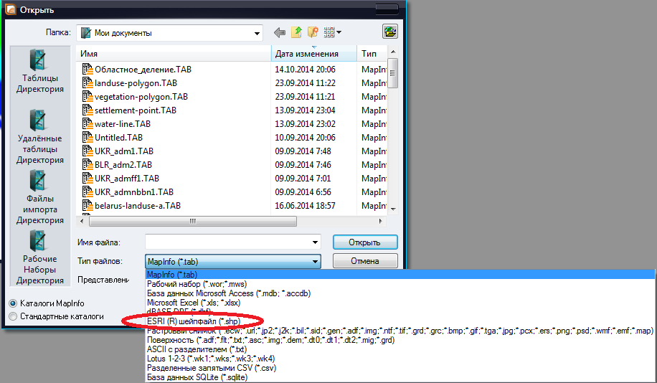
Однако в этом случае его нельзя редактировать. Для получения возможности редактирования можно пойти двумя путями:
- Открыть шейп-файл и сохранить его копию (Файл > Сохранить копию). Он сохранится в формате [.tab]. В дальнейшем работать уже с этим новый файлом [.tab].
- Использовать Универсальный транслятор (Программы > Универсальный транслятор). Это инструмент, который может преобразовывать файлы из одного формата в другой. Появившемся окне FME-транслятор необходимо выбрать команду Файл > Трансляция. Откроется окно «Настроить параметры трансляции»:

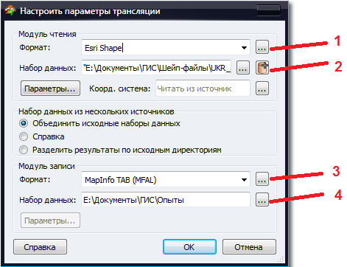

В данном окне необходимо выбрать: исходных формат файла, который необходимо преобразовать (1), файл, который необходимо преобразовать (2), формат, в который необходимо преобразовать файл (3) и папку, в которую следует поместить новый преобразованный файл в нужном формате (4). Нажать ОК. Нужной файл появится в выбранной папке.

Задание 1. Открыть файл BLR_1.shp (в папке BLR) и преобразовать его в формат [.tab].

2. Импорт данных из Excel в MapInfo.
В MapInfo существует доступ к удаленной базе данных с помощью присоединенных таблиц. Присоединенные таблицы можно редактировать и сохранять изменения, не выходя из MapInfo. Таблицы Access и Excel могут быть напрямую открыты с помощью меню. Таким образом, можно создать независимую базу данных в Excel, а затем импортировать эти данные в MapInfo в качестве отдельного слоя. Откроем шейп-файл BLR_adm1.shp из папки Шейп-файлы / Белоруссия 2, установив тип файла «ERSI шейпфайл (*.shp)» в окне «Открыть».
Теперь давайте откроем таблицу Excel. Прежде чем открыть электронную таблицу в MapInfo, Вам потребуется ответить на следующие вопросы:
− какую область данных вы хотите использовать?
− является ли первая строка диапазона ячеек или именованной области данных заголовком колонок?
Чтобы открыть пример электронной таблицы:
1. Создайте файл *.xls, куда можно помещать любую информацию об объектах. В учебном примере это будет файл Города Белоруссии с населением свыше 100 тысяч человек.xlsx в папке «Практическая работа № 4».
2. Выполните команду "Файл > Открыть таблицу".
3. В списке "Тип файла" выберите "Microsoft Excel".
4. Выберите этот файл.
5. Нажмите "Открыть".
Появится диалог "Информация из Excel"

Здесь мы выбираем, какой именно диапазон ячеек и из какого листа файла мы собираемся импортировать в MapInfo (строка «Имя области»), по умолчанию, выбирается весь диапазон заполненных ячеек таблицы. Кроме того, если первая строчка электронной таблицы содержит не данные, а названия колонок (как в приведённом примере, так как Excel не содержит инструмента, позволяющего задавать заголовки колонкам отдельно), то устанавливаем метку на строке «Задать заголовки из ячеек, находящихся над выбранными».
Далее появления диалог «Установка свойств поля», где MapInfo предлагает нам названия полей и их тип для проверки их правильного определения (как правило, программа определяет тип поля правильно, но на всяких случай лучше проверить; десятые доли должны отделяться от целого числа запятой, а не точкой, в противном случае программа воспримет эти данные как текст, а не число).
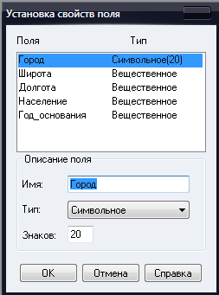
После нажатия «ОК» электронная таблица появится в окне Списка. Для того, чтобы добавить слой, соответствующий импортированной таблице и на котором размещены объекты, указанные в таблице, необходимо выбрать меню Таблица> Создать точечные объекты. Видим следующую форму:

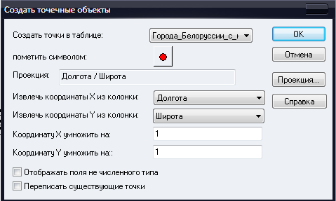

Здесь выбираем, как должны выглядеть точечные объекты на карте, из какой колонки брать широту (координату Y) и долготу (координату X). Если территория находится в северном полушарии, умножаем координату Y на 1, если в южном, то на –1. Если территория находится в восточном полушарии, умножаем координату Х на 1, если в западном, то на –1.
Также выбираем проекцию слоя, которая должна совпадать с проекцией того векторного слоя или растрового изображения, на который наносятся точечные объекты.
Жмём на кнопку OK формы «Создать точечные объекты». Добавляем новый слой, по названию совпадающий с импортированной таблицей с помощью инструмента «Добавить слои…» из окна «Управление слоями». Устанавливаем подписи.
В итоге на карту Белоруссии должны быть нанесены в соответствии со своими координатами и подписаны города с численностью населения свыше 100 тысяч человек.

Привязка данных Excel к карте MapInfo. Ситуация, когда пространственные данные (карта) представлены в формате .tab MapInfo, а атрибутивная информация имеется в виде таблиц Excel, является весьма распространенной для пользователей ГИС. В этом есть некоторый резон, поскольку редактор Excel служит весьма удобным инструментом для подготовки атрибутивных (табличных) данных (набивать в Excel атрибутивную информацию гораздо удобнее, чем в Редакторе списка в MapInfo – это совершенно очевидно). Но тут возникает одна проблема, которая иногда ставит в затруднение начинающих пользователей – как привязать к карте MapInfo данные Excel. Выполним эту операцию на примере карты Гомельской области. Открыть файл Гомельская область.tab в папке «Гомельская область».
Отдельно в таблицах Excel была подготовлена информация о населении районов, его половой структуре, соотношению городского и сельского населения (файл Характеристики районов.xlsx в папке «Практическая работа № 5»).
Самым важным обстоятельством для решения поставленной задачи объединения табличной и пространственной информации является наличие в обеих таблицах одинаковых значений ключевого поля. Для нашего случая это будет поле Название_района в данных MapInfo и столбец Район в таблице Excel. Однако, для начала необходимо импортировать в MapInfo данные Excel. Для этого идём в меню Файл > Открыть и выбираем в списке доступных форматом тип данных Excel. Выбираем нужную нам таблицу, выбираем в появившемся диалоговом окне «Информация из Excel» необходимую нам область, устанавливаем метку на команде «Задать заголовки из ячеек, находящихся над выбранными». Далее в диалоговом окне «Установка свойств поля» при необходимости корректируем предлагаемую структуру таблицы (например, устанавливаем тип данных «Вещественное» для всех колонок, где будут числа, иначе не сможем обрабатывать числовые значения), затем сохраняем полученный список в виде таблицы tab. В итоге у нас имеется карта районов под названием «Гомельская область» и связанная с ней таблица с тем же названием, а также отдельная таблица с атрибутивными характеристиками тех же районов, импортированная из Excel. Осталось только связать две таблицы по ключевым полям. Сделать это можно по меню Запрос > SQL-запрос:
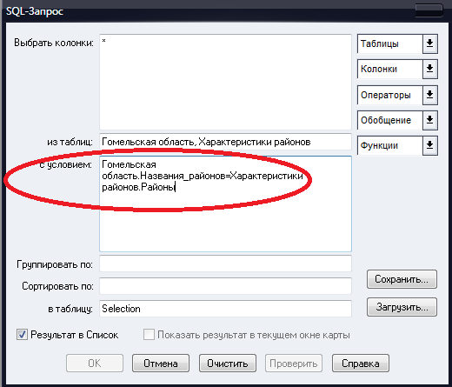

На форме выше красным обведено условие «стыковки» двух таблиц. Теперь осталось пересохранить полученный запрос Query1 в виде карты с объединенной атрибутикой – меню Файл > Сохранить Запрос. Присваиваем имя новому файлу и сохраняем его в нашу папку. Таким образом, мы получили объединённую таблицу со связанной с районами на карте их атрибутивной информацией, пригодной для дальнейшей обработки и построения тематических карт.

3. Экспорт данных из MapInfo в Excel. Часто приходится выполнять и противоположную операцию – перенос данных из таблицы MapInfo в Excel. К сожалению, штатными средствами ГИС MapInfo не удастся сохранить ваши табличные (атрибутивные) данные в формате Excel «напрямую». Для этого была написана отдельная утилита MapInfo2Excel (имеется в одноимённой папке). Сперва нужно открыть эту программу: Программы > Запустить программу MapBasic и выбрать этот файл.
Затем выбрать команду Программы > MapInfo2Excel > Export table to MS Excel. В появившемся диалоговом окне выбрать таблицу, которую вы хотите перенести в Excel и нажать на кнопку Export. Откроется файл Excel с данными, которые вы переносили.
В файлы некоторых других форматов данные можно переносить напрямую. Для этого выбрать команду Таблица > Экспорт, в появившемся окне выбрать таблицу, которую нужно перенести, нажать на кнопку «Экспорт», затем выбрать папку, в которую необходимо поместить новый файл с данными из MapInfo и формат этого файла. Таким путём можно экспортировать данные в форматы [.txt], [.dbf] и некоторых других.

4. Экспорт изображений из MapInfo в графические файлы [.jpg], [.bmp], [.tif], [.psd] и др.
Осуществляется достаточно просто. Для того, чтобы сохранить в графическом формате изображение, которое находится в окне MapInfo, необходимо выбрать команду Файл > Экспорт окна и затем в появившемся окне «Экспорт окна в файл» выбрать формат графического файла и папку, куда его следует поместить.

Задание. Экспортировать в файл формата [.jpg] изображение карты с отмеченными городами с численностью населения свыше 100 тыс. человек.

СОЗДАНИЕ ТЕМАТИЧЕСКИХ КАРТ

Тематические карты нужны для удобного показа информации и её анализа. Анализ – одна из сильнейших сторон любой ГИС, в частности MapInfo.
Откройте файл, созданный при выполнении практической работы № 5 путём присоединения таблицы Excel «Характеристики районов» к таблице MapInfo «Районы Гомельской области».
1. Построим первую тематическую карту методом плотности точек. Выберите в меню «Карта – Создать тематическую карту» или нажмите F9 на клавиатуре.
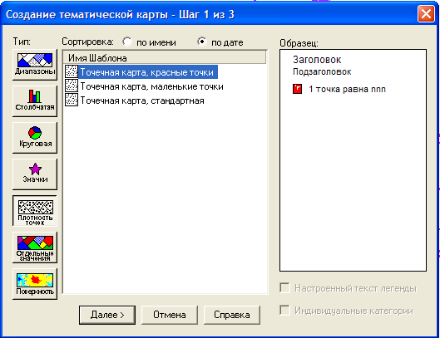
Выберите тип тематической карты – «Плотность точек» и шаблон «Точечная карта, красные точки».
Далее выберите эту таблицу и в ней колонку Население. Появится окно настроек тематической карты.

Здесь показано, что в каждой точке будет отражено 2600 единиц поля Население из таблицы Гомельская область, т.е. 2600 человек в точке. Давайте сделаем так, чтобы в точке было 500 человек. Нажмите кнопку «Варианты...». Установите значение для точки в 500 единиц. Позднее это можно будет исправить, если сделать двойной щелчок в окне легенды на значении точки. Здесь же можно выбрать форму, размер и цвет точек.
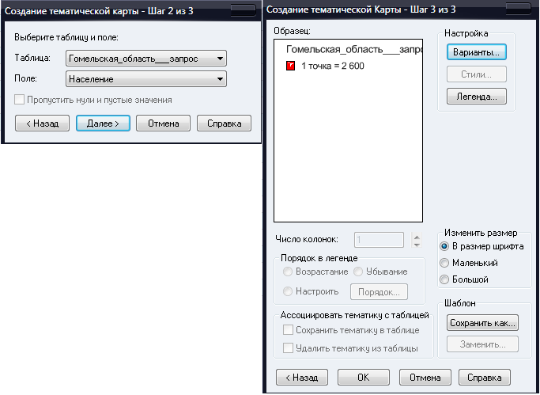

Теперь подкорректируем окно Легенды. Легенда – это подсказка к тематической карте, показывающая что именно отображено.
Нажмите кнопку «Легенда», тут нам надо показать, что именно будет отображаться в легенде. Здесь можно выбрать размер и стиль заголовка легенды, подзаголовка легенды и самого содержания легенды. Настройте как показано на рисунке:
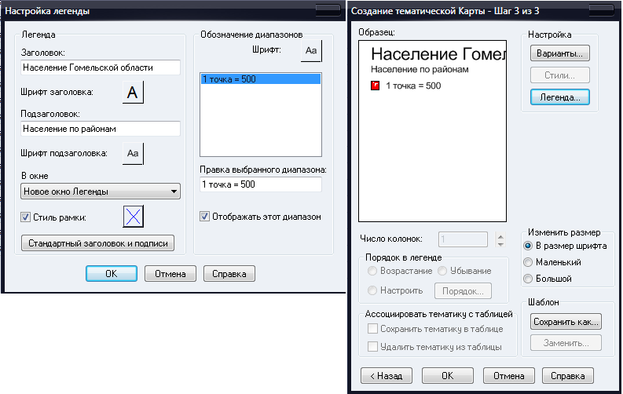
Нажмите ОК. Сверните окно карты, чтобы было видно окно легенды, расположите их рядом через меню «Окно – Рядом» или нажав Shift+F4. Получится такой результат:
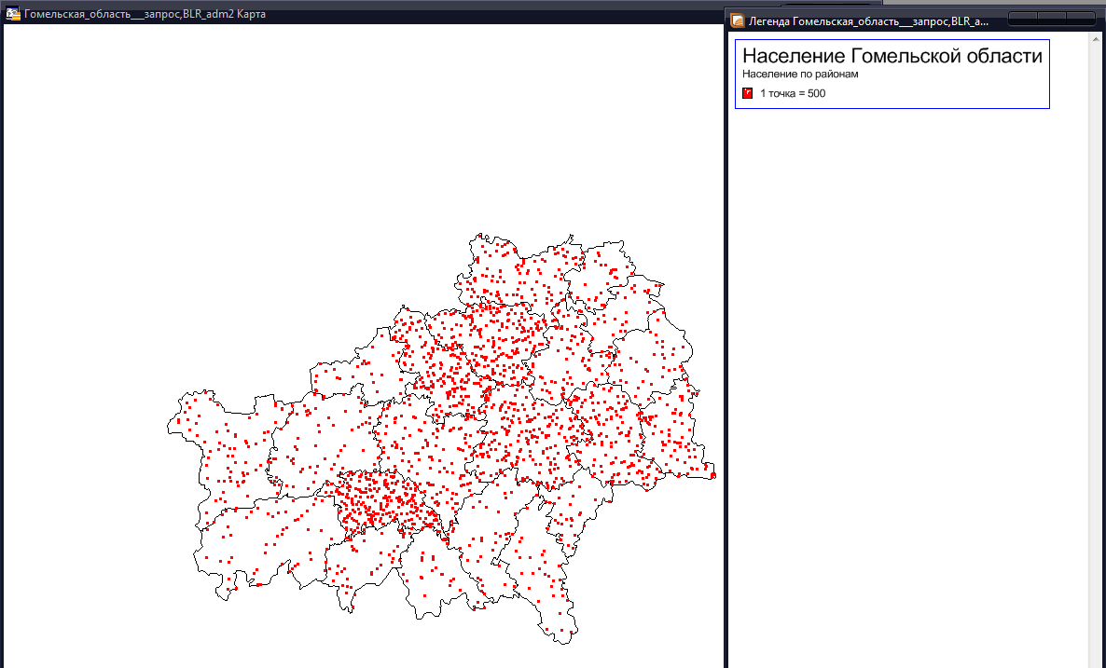
Показано, чем больше плотность точек (их количество на площадь области), тем больше населения проживает в данной области. Точки внутри области расположены случайным образом. Можно попробовать другие типы точек.
Двойной щелчок на слой тематической карты в управлении слоями вызывает окно «Настройка тематической карты». Нажмём на кнопку «Варианты» и в появившемся окне «Настройка точечной карты» заменим значение одной точки с 500 на 300. Жмём ОК и видим, какие изменения произошли на карте. Изменить можно также цвет, размер и форму точек.

Зайдите в «Управление слоями» и отключите видимость слоя «Плотность точек – население», чтобы он нам не мешал строить следующую тематическую карту.
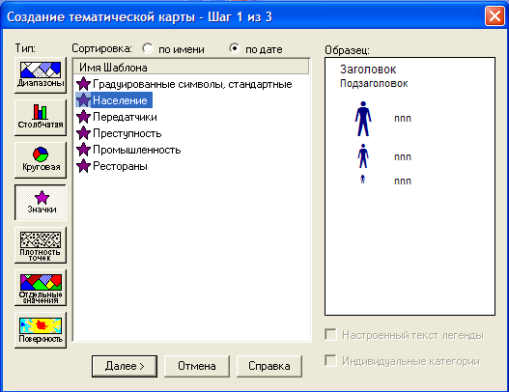
2. Теперь построим тематическую карту методом размерных символов. Опять выберите в меню «Карта – Создать тематическую карту» (или F9), выберите тип «Значки» шаблон «Население»:
Выберите таблицу «Гомельская область» и в ней поле «Сел_нас», отражающее количество сельского населения в районах. Выбираем диапазоны, настраиваем легенду. Жмём ОК. Получается карта:

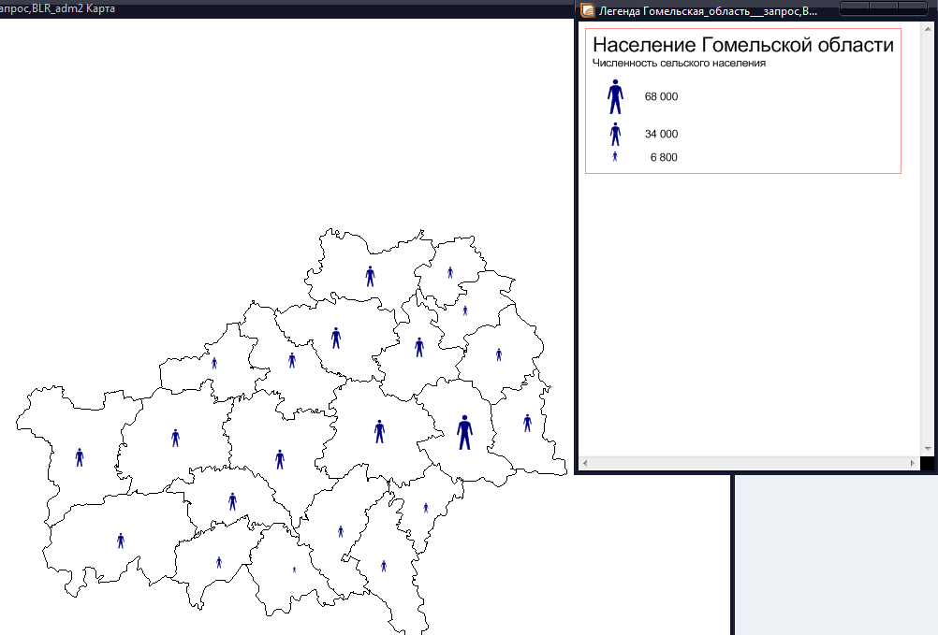

Двойной щелчок на слое тематической карты в Управлении слоями вызывает окно «Настройка тематической карты». В этом окне нажать на кнопку варианты, в появившемся окне «Настройка градуированных символов» заменить значение 68 000 для самого крупного символа на 30 000, а затем, нажав кнопку «Далее», изменить градуировку с «Кв. корень» на «Линейная». Нажать ОК, посмотреть, что изменилось. Попробовать другие варианты.

Скройте этот слой в «Управлении слоями», чтобы он нам не мешал построить следующий вид тематической карты – Диапазоны.

ЗАДАНИЕ 1. Построить точечную карту выбросов от стационарных источников (поле «Выбросы_стац») по районам Гомельской области. Подобрать оптимальное значение одной точки. Настроить легенду.

ЗАДАНИЕ 2. Построить карту выбросов от стационарных источников методом размерных символов по районам Гомельской области. Выбрать шаблон «Промышленность» Подобрать оптимальное значение величины самого крупного значка. Выбрать оптимальный способ градуировки (скорее всего, «Логарифм»). Настроить легенду.

3. Построим картограмму. Опять выберите в меню «Карта – Создать тематическую карту» (или F9), выберите тип «Диапазоны» и понравившийся вам тип картограммы. Выберите таблицу «Гомельская область» и в ней вместо столбца выберите «Выражение». Мы построим карту плотности населения районов, поэтому сперва нам нужно создать временную колонку, отражающую эту величину, получаемую путём деления численности населения в районе на площадь этого района. В окне «Выражение» выберем из списка колонок «Населения», из списка операторов знак деления, затем опять из списка колонок «Площадь»:

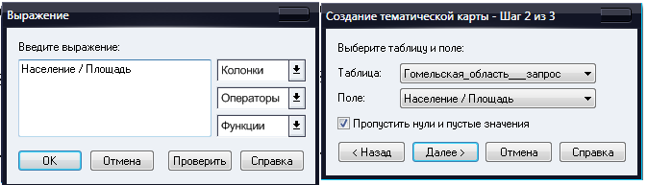

В окне «Создание тематической карты. Шаг 3 из 3» можно выбрать количество колонок в легенде, расположение значений в легенде (от меньшего к большему или наоборот).
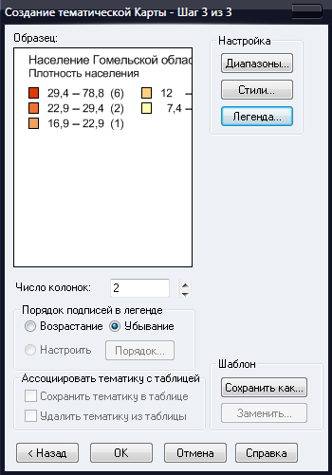

Кнопка «Диапазоны» вызывает диалоговое окно «Настройка диапазонов», где можно выбрать:
- Метод разбивки значений на диапазоны (метод естественных групп, равного количества записей для каждого интервала, равной величины всех интервалов и т.д.). Последним пунктов здесь стоит метод «Вручную», когда границы всех диапазонов пользователь определяет самостоятельно.
- Число диапазонов. Обычно используется от 3 до 6-7 диапазонов.
- Знак, до которого следует округлить значения.
Кнопка «Стили» позволяет вручную настроить вид каждого диапазона (стиль рисунка, цвет, оформление границы и т.д.)
Кнопка «Легенда» позволяет настроить легенду, в частности стили шрифта (размер, шрифт, цвет и т.д.) для заголовка, подзаголовка легенды и подписей к данным; вручную настроить подписи к каждому диапазону (к примеру, добавить «чел./кв. км» к каждому диапазону или заменить обозначение самого верхнего диапазона с «64,6-78,8» на «более 64,6» и т.д.); указать, показывать ли в легенде число попавших в каждый диапазон записей (поставить или убрать птичку на пункте «Показывать число записей»).

Настройте диапазоны и легенду. Нажмите ОК:

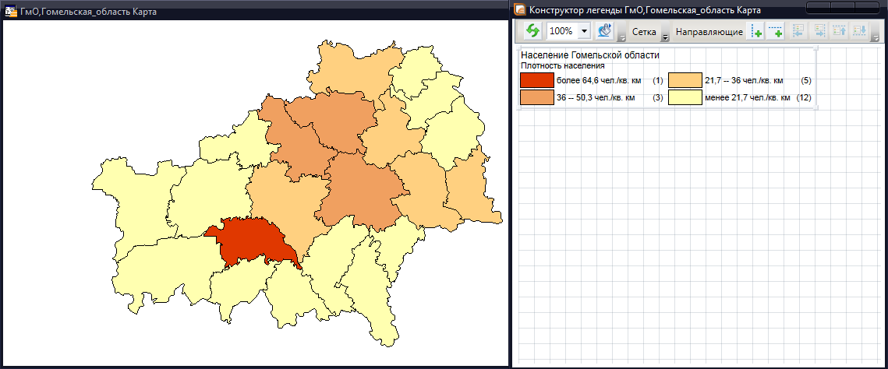
Измените карту, выбрав другие число диапазонов и другие методы разбивки значений.

ЗАДАНИЕ 3. Построить карту выбросов от стационарных источников методом картограмм по районам Гомельской области. Подобрать оптимальный шаблон. Попробовать различные варианты числа диапазонов и метода разбивки значений.. Настроить легенду. Построить аналогичную карту плотности выбросов.

4. Далее построим тематическую карту методом картодиаграмм. Выберите «Создать тематическую карту», имя шаблона «Круговая диаграмма, стандартная». Появится окно, в котором необходимо выбрать, данные из каких колонок будут отражены в виде круговой диаграммы. Выбираем колонки «Гор_нас» и «Сел_нас», то есть численность городского и сельского населения соответственно.
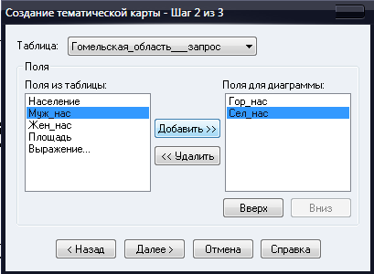

Настраиваем стили (цвета, а также размеры диаграмм для различных диапазонов значений), легенду. Нажимаем ОК.
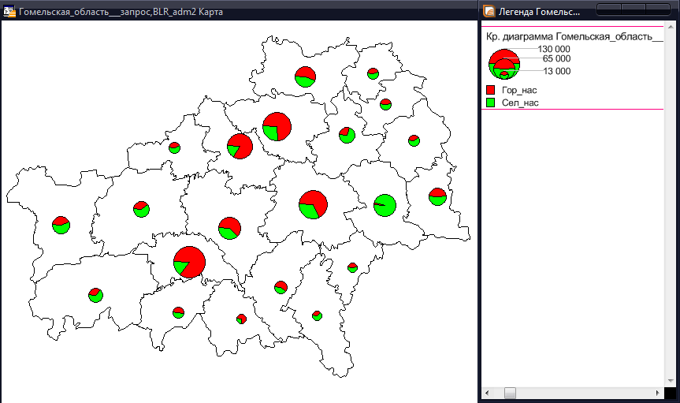

В окне «Настройка тематической карты» нажимаем кнопку «Стили» и в окне «Настройка круговой диаграммы» меняем цвет для каждого поля, В разделе «Вид диаграмм» ставим галочку на пункт «Полукруг» и меняем размер диаграммы с 1 до 2 см для 130 000. Жмём ОК, наблюдаем произошедшие изменения
Ещё одну картодиаграмму – со столбчатыми диаграммами построим по соотношению мужского и женского населения. В окне выбора колонок выбираем «Муж_нас» и «Жен_нас». Настраиваем стили, легенду. Нажимаем ОК. Производим различные изменения в окне «Настройка столбчатой диаграммы», наблюдаем изменения.

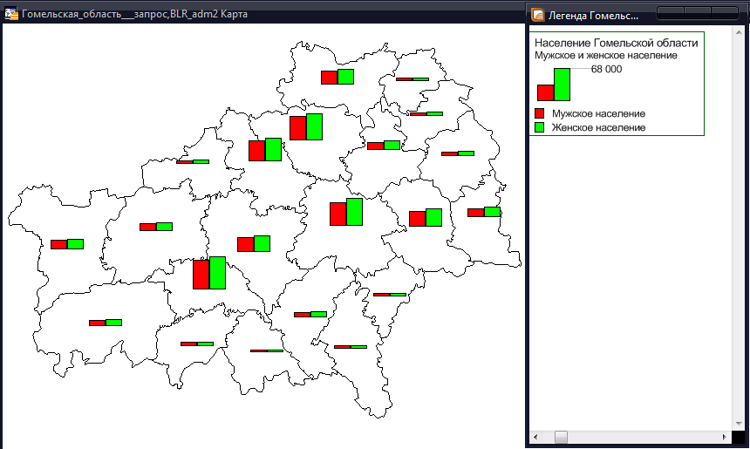

ЗАДАНИЕ 4. Построить карту выбросов от стационарных источников методом картодиаграмм по районам Гомельской области (с использование круговых диаграмм). В качестве полей, по которым будет строится карта, выбрать виды выбрасываемых веществ – твёрдые, диоксид серы, оксид углерода, диоксид азота, оксид азота, углеводороды, НМЛОС, прочие. Попробовать различные варианты размера и стилей Настроить легенду. Построить аналогичную карту, используя столбчатые диаграммы.

5. Теперь построим тематическую карту, используя данные двух различных слоёв. Откройте карту России (слои Областное_деление.TAB и Районное_деление.TAB). Создадим тематическую карту, которая покажет количество единиц районного деления в пределах каждой единицы областного деления.
Выберите «Создать тематическую карту», тип шаблона «Диапазоны». Далее в окне «Создание тематической карты. Шаг 2 из 3» выберете таблицу «Областное деление», а поле «Объединение», где в строке «Значения извлечь из» жмём кнопку «Объединить». Появляется окно «Объединение»:

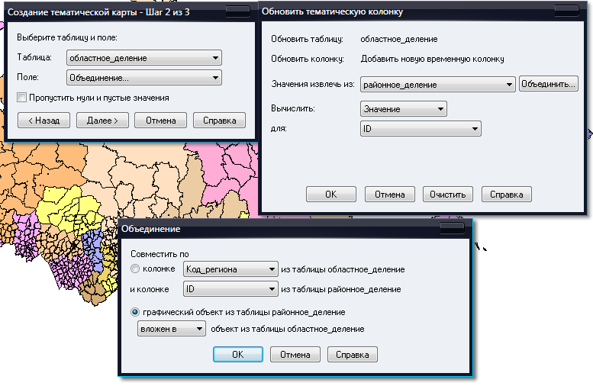

Так мы объединяем таблицу Областное_деление с таблицей Районное_деление и сейчас выберем, как именно надо их объединить. Далее устанавливаем метку перед предложением «Графический объект из таблицы районное_деление…» далее предлагается выбрать из трёх вариантов – «Содержит», «Вложен в» и «Пересекает», выбираем «Вложен в», так как мы рассматриваем площадные объекты из таблицы Районное_деление, которые вложены в полигоны из таблицы Областное деление.
Переключатель (метка) в данном случае делает верхнее меню выбора неактивным, т.е. неважно что там выбрано – работать будет то, где стоит переключатель. Нажмите «ОК». Вы вернулись в окно «Обновить тематическую колонку». Выберите напротив «Вычислить» функцию Count, которая подсчитывает количество объектов.
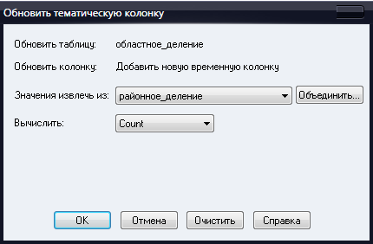

Подтвердите выбор. Мы опять окажемся в окне второго шага создания тематической карты. Сейчас мы создали временную колонку в таблице Областное_деление под названием Кол_ворайонное_деление. Нажмите «Далее».

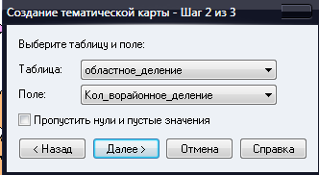

Мы попадаем в уже хорошо знакомое нам окно «Создание тематической карты. Шаг 3 из 3», где производим настройки карты с помощью кнопок «Варианты», «Стили» и «Легенда». Результат:

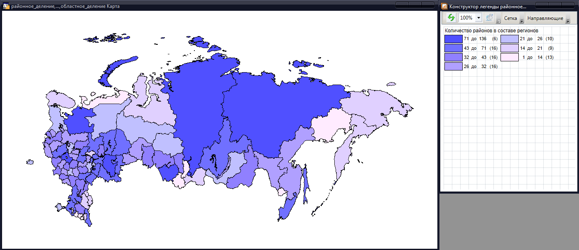

6. Создадим тематическую карту для точечных объектов. Откроем слой BLR_0 (папке «BLR» в папке «Практическая работа № 5), поверх которого поместим слой Города Белоруссии с населением свыше 100 тысяч человек.tab, созданный при выполнении лабораторной работы № 5).
Выбираем в окне создания тематической карты тип «Диапазоны», имя шаблона «Диапазон точек. Пять типов городов» или «Способ значков. Различный размер». Выбираем из этой таблицы поле «Население». Задаём стили, диапазон, легенду. Нажимаем ОК. Включаем подписи:

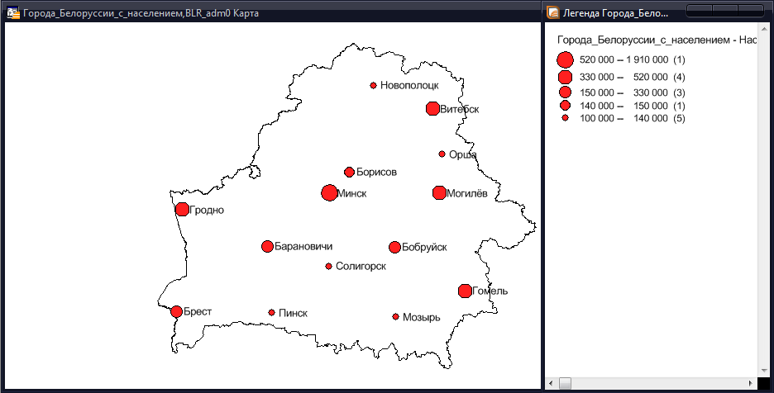

или

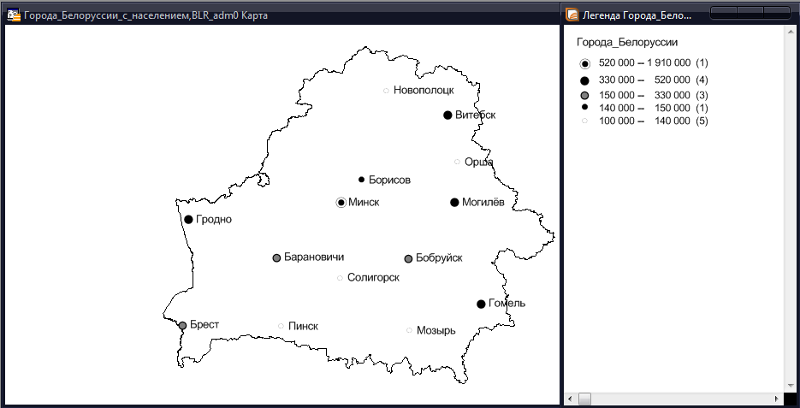

6. Создадим тематическую карту, выбрав тип «Отдельные значения». Откроем карту «Ландшафты Гомельской области». Выберем «Создать тематическую карту», тип «Отдельные значения», имя шаблона «Индивидуальные значения, пастель». В окне «Создание тематической карты выбрать окно «Род ландшафта». Настроить легенду.

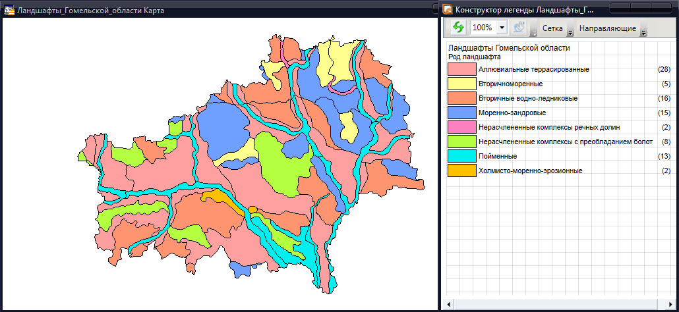

Выполнить аналогичные карты для подрода ландшафтов и вида ландшафтов.

